Program remontu – Budynek gospodarczy nr 1 ul. Batorego (NA ZAGOSPODAROWANIU TERENU K2)
Budynek o wymiarach 893 x 407 cm i wysokości w szczycie ok 540 cm
Wykonany z cegły, ściany o grubości 44 cm otynkowany tynkiem cementowo wapiennym
Dach konstrukcja krokwiowa pokryty onduliną powierzchnia dachu ok. 23 m²
Strop drewniany belki stropowe w rozstawie co ok. 115 cm o przekroju 15x22 cm. Na belkach deski Od spodu sufit podwieszany z płyt gk. Ściany w środku otynkowane do wysokości stropu tj. 225 cm, ściana ponad stropem wysokości 113 cm.
Elewacja otynkowana tynkiem cem wap wys. Do okapu 352 cm (ściana zachodnia). Ściana szczytowa południowa wysokość w szczycie 540 cm.
Zakres prac:
- Wymiana pokrycia dachowego wraz z wymianą łat i kontrłat, wykonanie wiatroizolacji z folii dachowej, wykonanie impregnacji więźby dachowej. Po rozebraniu pokrycia dachowego w przypadku stwierdzenia takiej konieczności poszczególne elementy konstrukcyjne więźby dachowej będące w złym stanie należy wymienić lub wzmocnić.
- Skucie i wykonanie nowych tynków wewnątrz o powierzchni ok.50,3 m²
- Skucie i wykonanie nowych tynków na zewnątrz o powierzchni ok. 52,3 m² /dostępne są jedynie dwie ściany/,
- Wykonanie nowych tynków wewnątrz o powierzchni ok.71,44 m²
- Rozebranie wypełnienia stropu drewnianego z pozostawieniem drewnianych belek stropowych po ich uprzedniej impregnacji.
- Wymiana stolarki okiennej w istniejących otworach okiennych o wymiarach 172/106 (2 szt. okna trzyskrzydłowe drewniane malowane na biało).
- Wymiana drzwi wraz z podwyższeniem otworu do wymiarów standardowych drzwi zewnętrznych
- Zamurowanie otworu w szczycie prowadzącego do części strychowej,
- Uzupełnienie istniejących ceglanych ogniomurków na ścianach szczytowych o wys. Ok. 30 cm

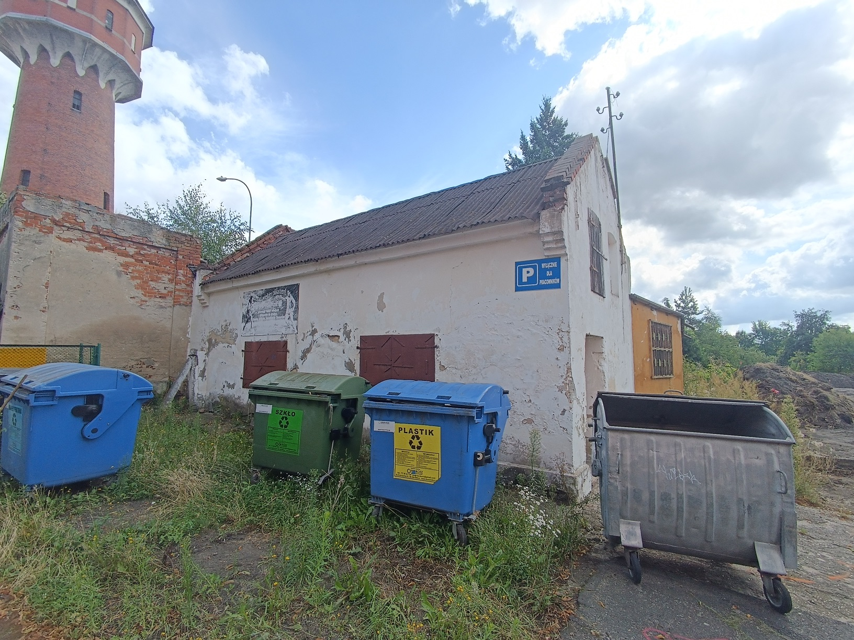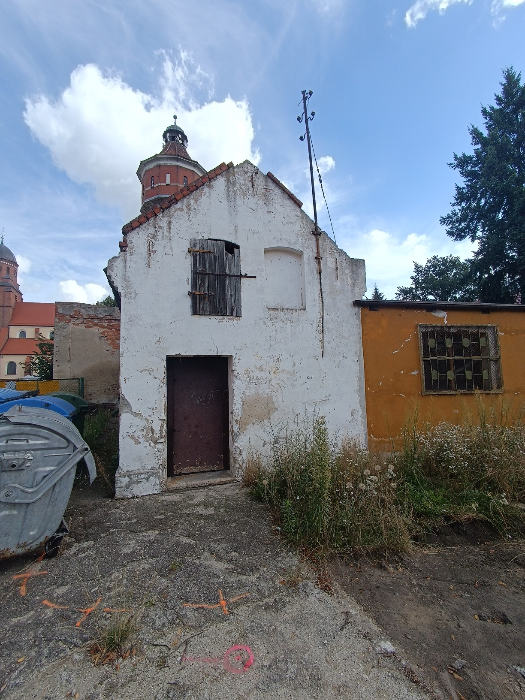

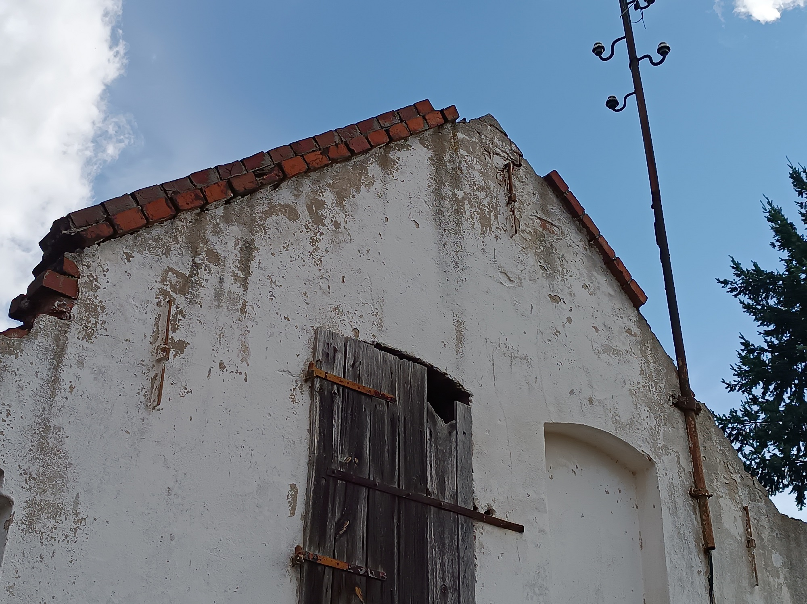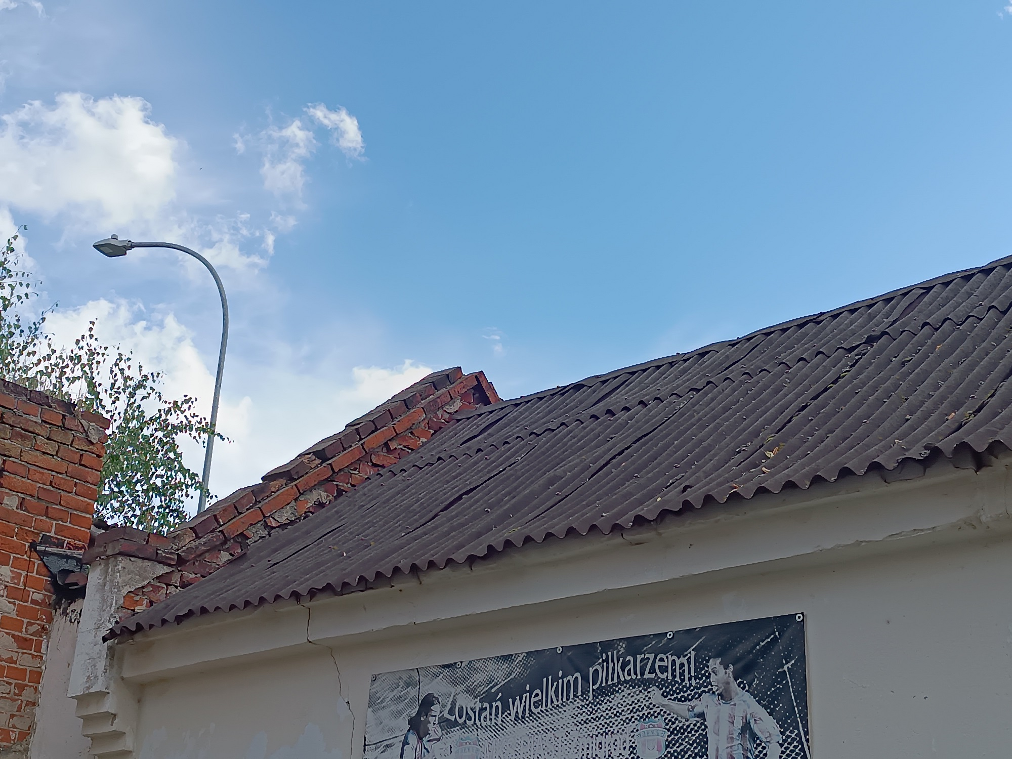

Program remontu – Budynek gospodarczy nr 2 ul. Batorego (NA ZAGOSPODAROWANIU TERENU i1)
Budynek o wymiarach 525 x 775 cm i wysokości w szczycie ok. 370 cm
Wykonany z cegły, ściany o grubości 25 częściowo otynkowany od strony południowej i zachodniej pas tynku o wys. Ok. 130 cm
Dach konstrukcja drewniana pokryty papą powierzchnia dachu ok 48 m²
Zakres prac:
- Wymiana konstrukcji dachu (dwie płatwie 14x16 cm leżące na ścianach, płatew kalenicowa oparta na ścianach szczytowych i słupie z mieczami 14x 14 cm + para kleszczy , 11 par krokwi 12x16 cm
- Odtworzenie deskowania i pokrycia dachowego z papy.
- Wymiana drzwi wejściowych (2 szt.)
- Wykonanie podłogi na gruncie przy zastosowaniu następującego układu warstw:
-grunt rodzimy
- piasek 5 cm
- izolacja przeciwwodna z folii 2x
- styropian twardy 10 cm
- izolacja przeciwwodna z folii 2x
- płyta zbrojona 12 cm - zbrojenie rozproszone /25 na m²/
- płytki ceramiczne
- Odtworzenie stolarki okiennej (6 szt. o wymiarach otworu szerokość 114 cm wysokość 64 wysokość w łuku 75)
- Oczyszczenie i uzupełnienie elewacji ceglanej (postępować analogicznie jak przy elewacji budynku dawnej szkoły)

